Ihr Ansprechpartner:

Philipp Schulte-Derne
Marketing und Internet

Telefone +49 7022 702-129
Fax +49 7022 702-101
Philipp.schulte-derne@holzher.com
Wörter gesamt: 331
Zeichen (mit Leerzeichen): 2409

Mai 2015

Datum

PRESSEMITTEILUNG

Die (r)EVOLUTION geht weiter - Die vertikale CNC-Baureihe von HOLZ-HER wird um 2 neue Typen erweitert
Die erfolgreiche EVOLUTION Baureihe von HOLZ-HER wird zur LIGNA 2015 um zwei weitere Typen erweitert.
Die EVOLUTION 7401 ist ein reines vertikales Bohrzentrum mit idealem Preis-Leistungsverhältnis bei dem bereits der Serienbohrkopf mit 9 vertikalen sowie 6 horizontalen Bohraufnahmen und einer Nutsäge sehr gut bestückt ist. Für extreme Flexibilität kann optional auch der XL-Bohrkopf mit bis zu 22 Bohrspindeln und einer Nutsäge gewählt werden.
Kunden die auch ein Fräsaggregat zum Formatieren, für Ausschnitte und Taschen wünschen sind mit der EVOLUTION 7402 sehr gut bedient. Dieses Fräs- und Bohrzentrum ist neben der durchzugsstarken 5,6 kW Spindel mit den oben genannten Bohrkopfvarianten lieferbar.
Ohne Rüstaufwand passen sich auch die neuen Mitglieder der EVOLUTION Familie vollautomatisch an Materialstärken von 8 bis 70 an. Großzügige Bearbeitungsmaße von 2500 mm in X-Richtung ohne zusätzliche Unterstützung der Platten sowie 920 mm in Y-Richtung sind ein weiterer Vorteil der „kleinen“ EVOLUTION 7401/7402. Zudem kommen die neuen vertikalen HOLZ-HER CNC mit einem noch geringeren Platzbedarf aus. Natürlich ist auch eine Laservermessung für die exakte Längenbestimmung der Werkstücke lieferbar. Das bewährte Vakuumspannsystem der EVOLUTION-Baureihe wurde an die beiden neuen Typen angepasst und sorgt auch hier für materialschonenden und sicheren Halt verschiedenster Materialien.
Die Bearbeitungsmöglichkeiten und die Vielseitigkeit der EVOLUTION sind enorm. Neben der Herstellung von Möbelkomponenten und Thekenplatten in Platte und Massivholz wird auf der LIGNA auch das Fräsen und Bohren von geschweiften Werkstücken gezeigt. Ein absolutes Highlight wird auch die Herstellung von Licht-Reflex-Gravuren sein die Live auf der LIGNA demonstriert werden. Dazu stellt HOLZ-HER die neuartige und patentierte Pic2Plate Software für einfachstes Übernehmen von Bilddateien und die Erstellung von Vektorfräsprogrammen vor.
Natürlich sind auch die EVOLUTION 7401 und 7402 mit der neuesten Version von CAMPUS/NCHops ausgestattet.

Anhang:
- EVOLUTION 7402 von HOLZ-HER – hochwertige Ausstattung mit Bohrkopf und Frässpindel.
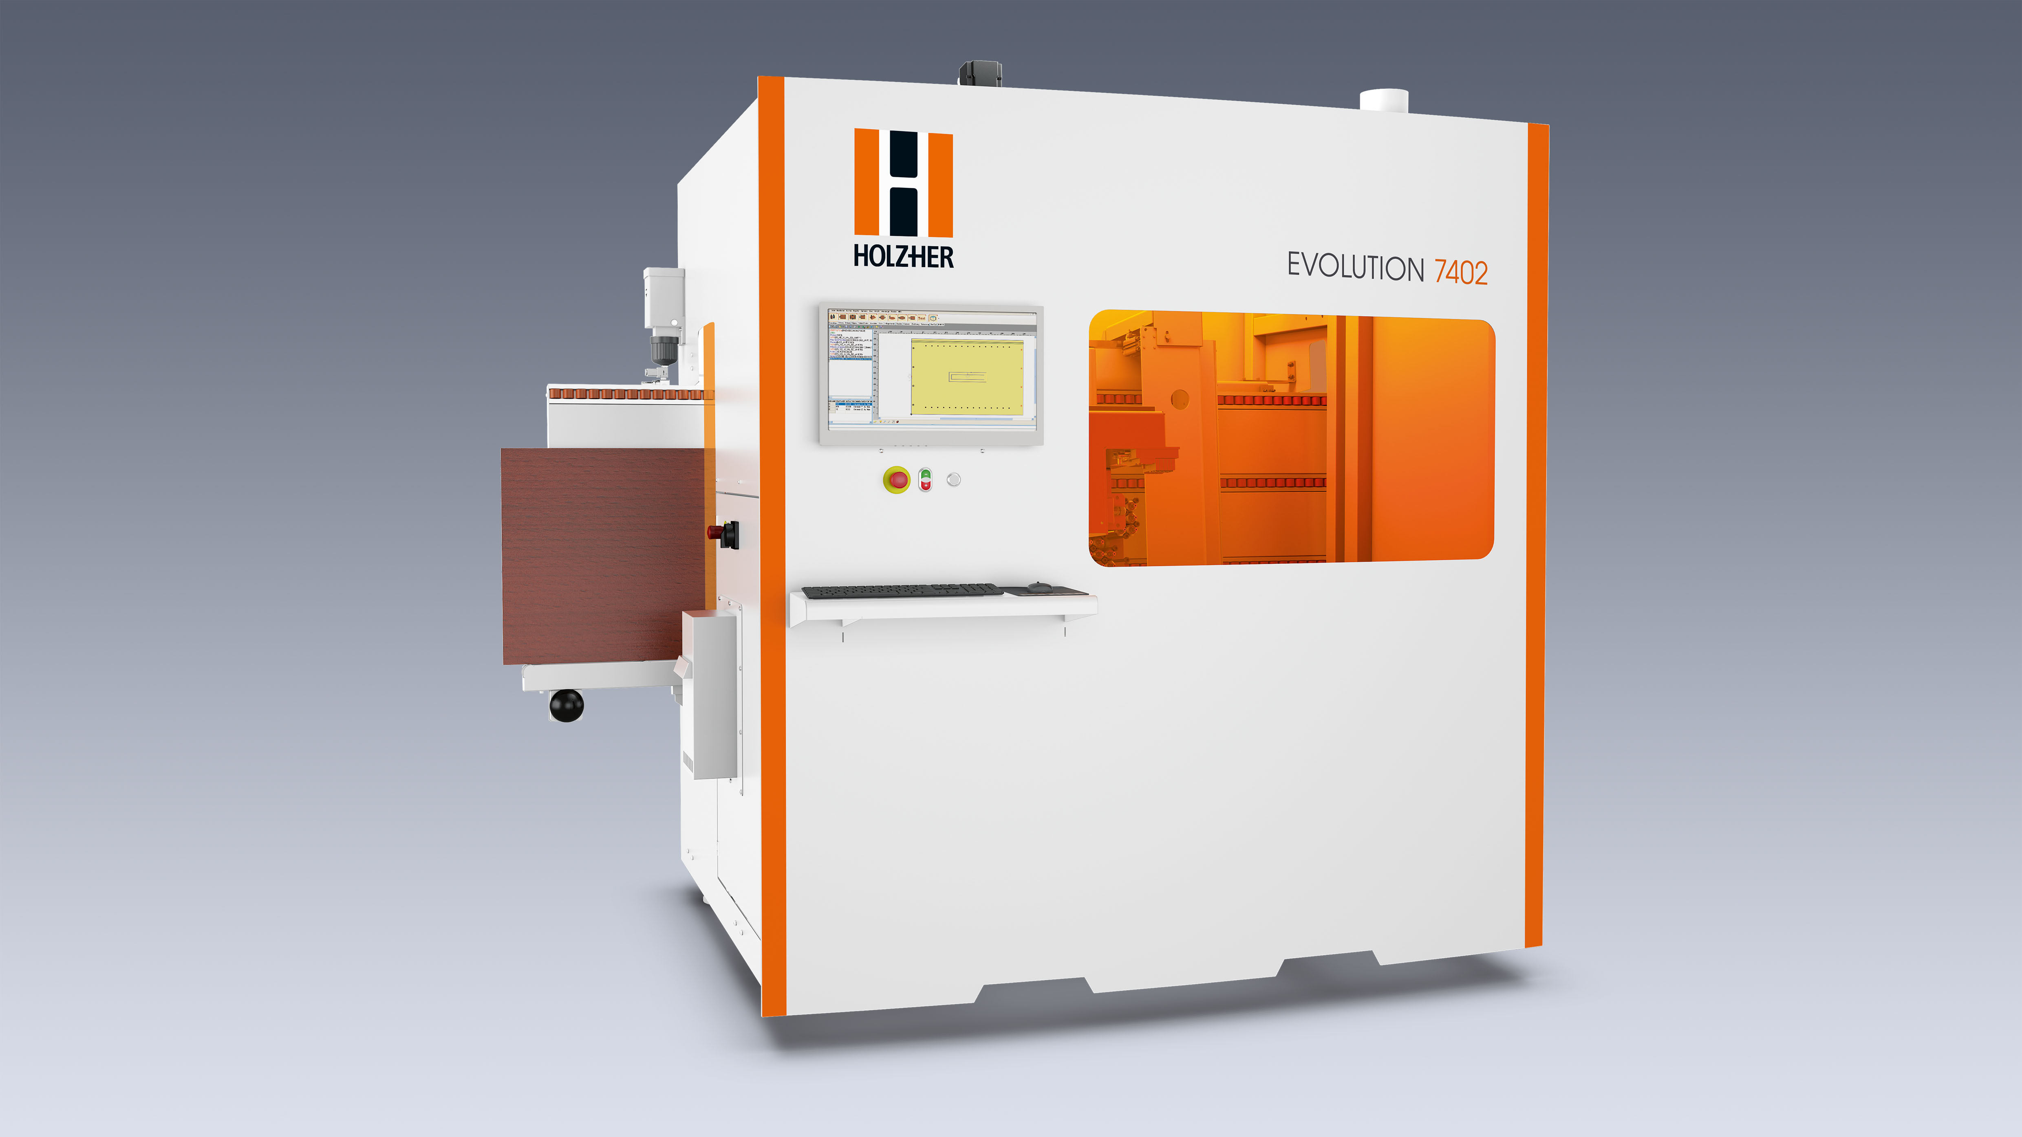
- Standard- und XL-Bohrkopf
Vollausstattung mit 15 Bohrern und Nutsäge im Standard optional auch als XL-Bohrkopf mit bis zu 22 Bohrspindeln und Nutsäge.
